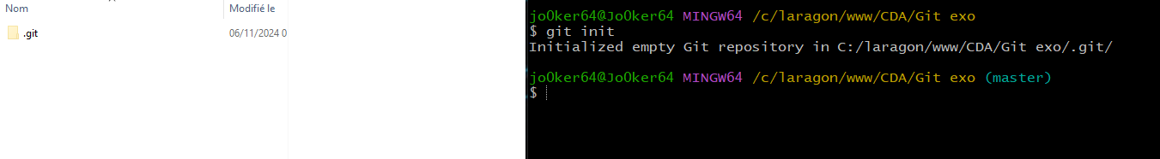

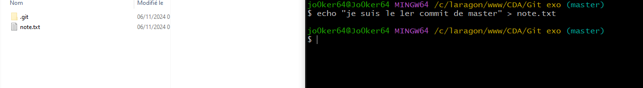

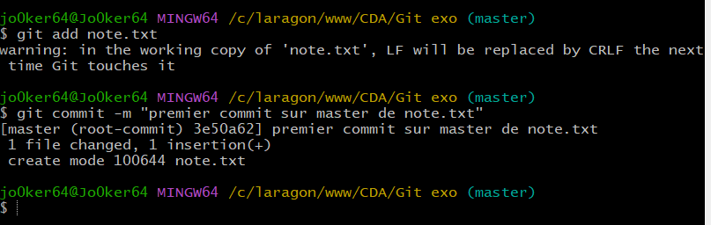

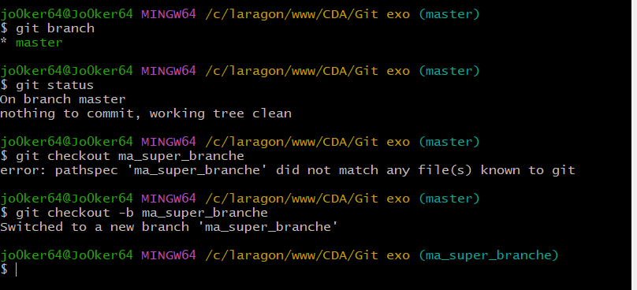



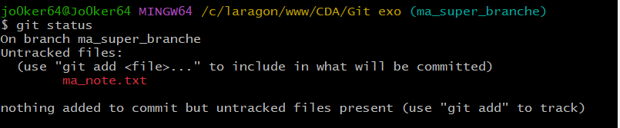

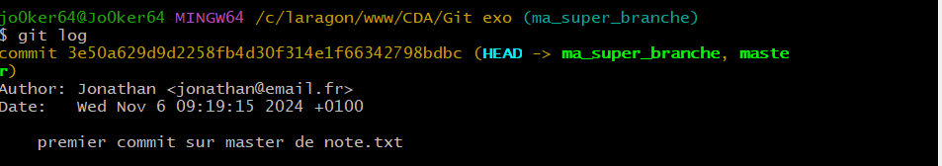



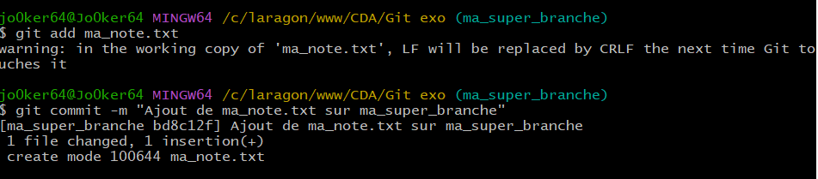

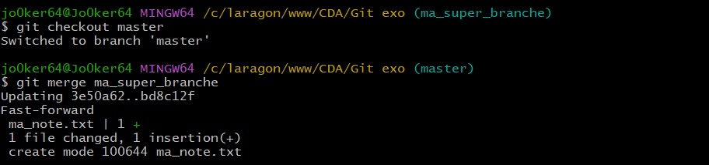

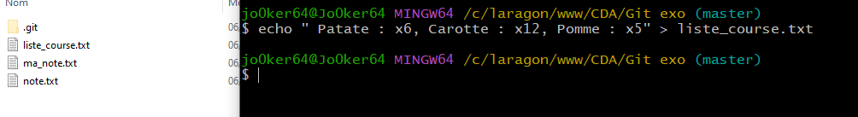

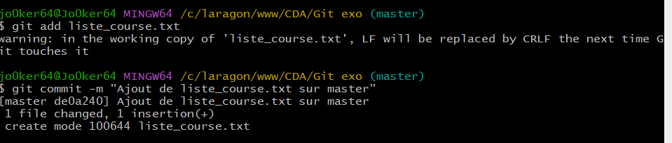

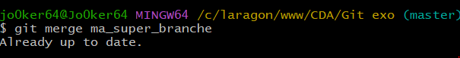

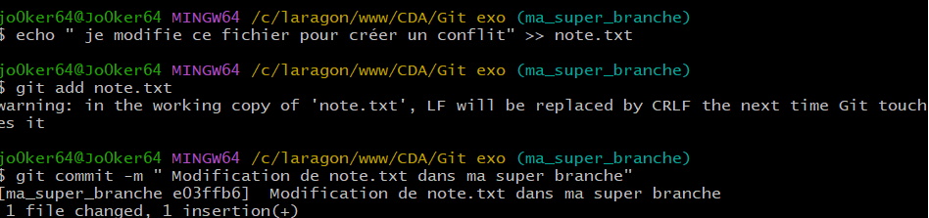

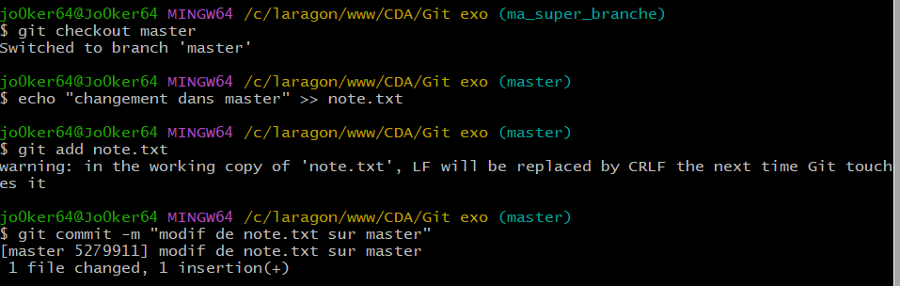

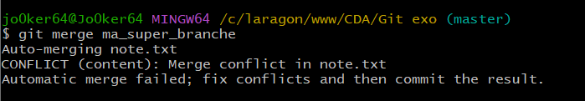

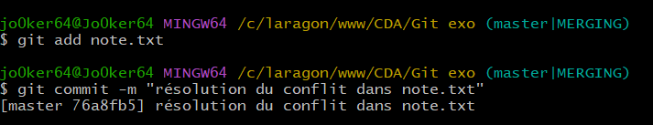

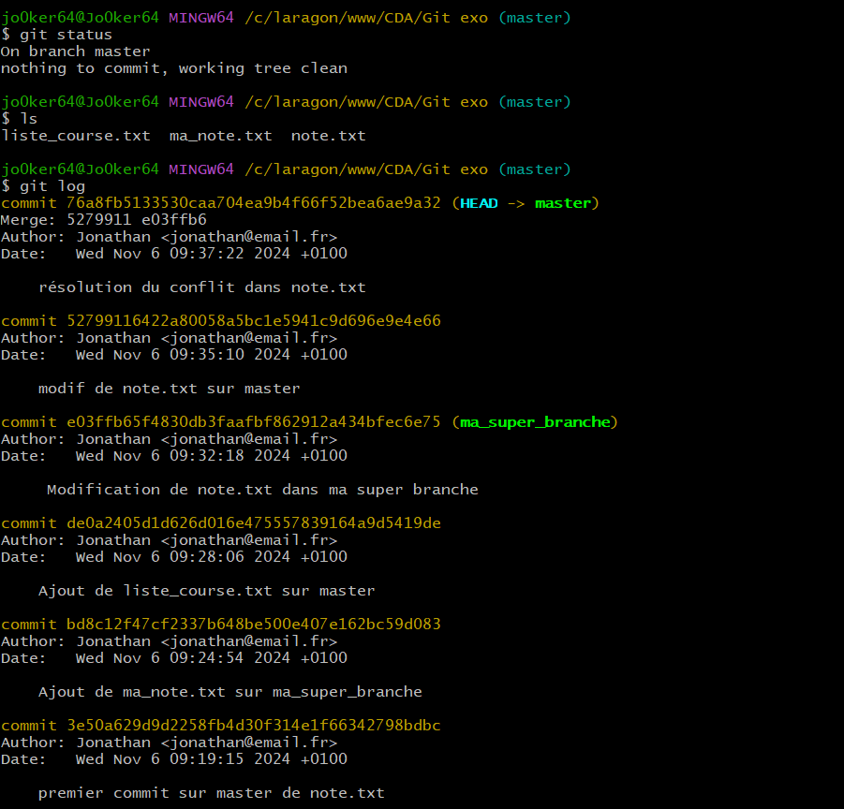

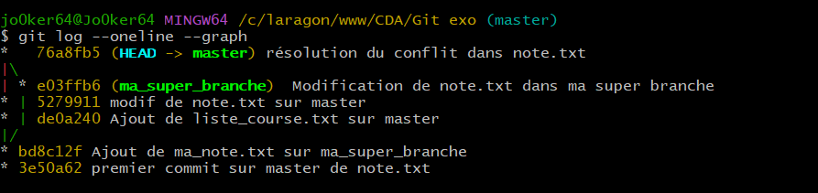

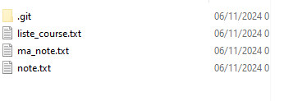

Le conflit a été généré en modifiant le fichier `note.txt` sur deux branches distinctes : `master` et `ma_super_branche`. Sur `master`, un changement a été effectué dans `note.txt`, tandis qu’un autre contenu a été ajouté dans ce même fichier sur `ma_super_branche`. Lors de la tentative de fusion des branches, Git a signalé un conflit, car les deux modifications ne pouvaient pas être automatiquement combinées. Pour résoudre ce conflit, le fichier `note.txt` a été ouvert, et les sections conflictuelles, séparées par des balises (`<<<<<<<`, `=======`, `>>>>>>>`), ont été éditées pour choisir quelle version conserver ou pour combiner les deux modifications de manière cohérente. Une fois la résolution effectuée, le fichier a été ajouté et commité pour finaliser la fusion.